浙大附中2015年高考全真模拟试卷
理科综合试题卷

本试题卷分选择题和非选择题两部分。全卷共13页，选择题部分1至6页，非选择题部分6页至13页。满分300分，考试时间150分钟。
请考生按规定用笔将所有试题的答案涂、写在答题纸上。
选择题部分
注意事项
答题前，考生务必将自己的姓名、准考证号用黑色字迹的签字笔或钢笔分别填写在试卷和答题纸规定的位置上。不能答在试卷纸上。
选择题部分共20小题，每小题6分，共120分。
原子量：H—1 C-12 N—14 O—16 S—32 Li—7 Al—27 Mg—24 Ba—137
一、选择题（本题共17小题。在每小题给出的四个选项中，只有一项是符合题目要求的）
1．下列关于膜蛋白的叙述，错误的是（ ）
A．质膜上的糖蛋白存在水溶性部分和脂溶性部分
B．乙酰胆碱受体是通道蛋白，可存在肌细胞膜或神经细胞膜上
C．质膜上的载体蛋白属于通道蛋白
D．某些膜蛋白的形状发生改变，仍有生物活性
2. 对下列示意图的相关描述，正确的是 （ ）
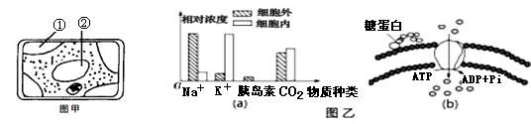
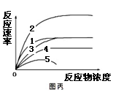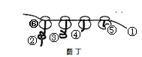
A．图甲细胞处于质壁分离状态，则①内溶液的浓度高于②内溶液的浓度
B．对应图乙（b）所示的过程来维持细胞内外浓度差异的物质是（a）中的Na+
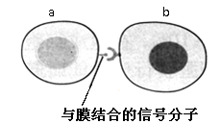
C．图丙曲线1为最适温度下反应物浓度对酶促反应速率的影响，如果将反应温度略微升高，变化后的曲线最可能是4
D．图丁中的①是mRNA，该过程最终形成的②③④⑤具有不同的结构
3．右图为人体特异性免疫过程中的两个相邻细胞（a、b）的细胞膜接触的示意图，下列叙述错误的是（ ）
A．若b 细胞为成熟的B 淋巴细胞，须结合抗原-MHC 复合体才能被致敏
B．若a 为巨噬细胞，b 可能是细胞毒性T 淋巴细胞
C．接受信号后，b 细胞可能合成并分泌白细胞介素-2
D．不同辅助性T 淋巴细胞有相同的MHC 和不同的抗原受体
4．几种性染色体异常果蝇的性别、育性(可育／不可育)如下图所示，控制眼色红眼(R)和白眼（r）的基因位于X染色体上。下列说法中错误的是（ ）
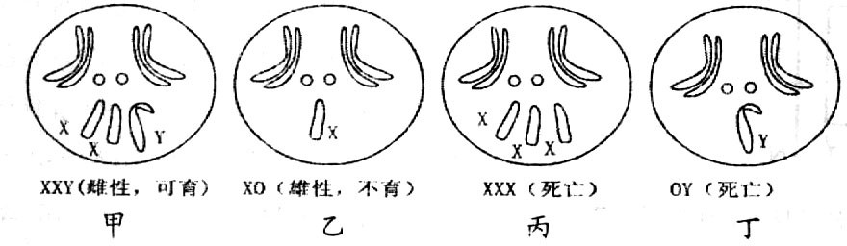
A．正常果蝇配子的染色体组型为3+X或3+Y
B．如果甲、乙、丙、丁是因同一亲本的异常配子造成，则最可能是雌配子异常
C．甲图白眼雌果蝇(X^{r}X^{r}Y)最多能产生X^{r}、X^{r}X^{r}、X^{r}Y和Y四种类型的配子
D．白眼雌果蝇(X^{r}X^{r}Y)与红眼雄果蝇(X^{R}Y)杂交，子代红眼雌果蝇的基因型只有X^{R}X^{r}一种
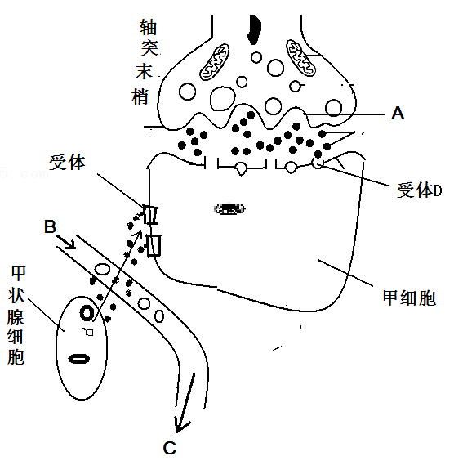
5. 右图示人体内环境稳态调节的相关机理，下列叙述错误的是（ ）
A．由图可知，对甲细胞的调节，既可通过神经递质直接进行调节，还可通过有关激素进行调节

B．图中A处的信号转换过程为电信号 化学信号
电信号
C．若甲细胞为下丘脑细胞，当甲状腺激素分泌增多时，甲细胞分泌的物质会减少，这是一种反馈调节机制
D．若甲细胞为神经细胞，受体D可以在树突、胞体或轴突
6．切叶蚁中体型较大的个体将叶片咬下运回巢穴，交给体型较小的个体咬成小片，后者再交给体型更小的个体咬成更小的片，以此类推直至叶片被咀嚼为糊状，然后切叶蚁将叶糊平铺在巢穴中“养殖”真菌。真菌可以分解叶片中坚韧的组织，切叶蚁则以真菌为食。切叶蚁体表覆盖一层链霉菌，该菌可抑制本巢穴真菌寄生物的大量繁殖。由此能得出的推论是（ ）
A．“植物→真菌→切叶蚁”构成一条捕食食物链
B．体型大小不同的切叶蚁间存在互利共生的关系
C．该生态系统的各种生物组分之间完成能量流动和物质循环
D．切叶蚁能长期控制巢内真菌寄生物是共同(协同)进化的结果
7．下列说法不正确的是（ ）
A．利用二氧化碳等原料合成的聚碳酸酯类可降解塑料替代聚乙烯塑料，可减少“白色污染”
B．某些铝硅酸盐形成的分子筛中有许多笼状空穴和通道，常用于分离、提纯气体或液体混合物，还可作干燥剂、离子交换剂、催化剂及催化剂载体等
C．pH计也可用于酸碱中和滴定终点的判断
D．海水中蕴含的元素有80多种，其中Mg、Br、I在海水中的总储量分别约为1.8×10¹⁵t、1×10¹⁴t、8×10¹⁰t。由于海水中镁的储量很大，工业上常以海水为原料提取镁，因此，镁元素被称为“海洋元素”
8．下列说法不正确的是（ ）
A．容量瓶、量筒和滴定管上都标有使用温度，量筒、容量瓶无“0”刻度，滴定管有“0”刻度；使用时滴定管水洗后还需润洗，但容量瓶水洗后不用润洗
B．用电子天平称量化学药品时，必须先称小烧杯的质量，再称量加入试剂后的总质量，两者之差即为药品的质量
C．金属着火时，可用细沙覆盖灭火；电器设备引起的火灾，不可用泡沫灭火器灭火
D．在4mL0.1mol·L⁻¹的K₂Cr₂O₇溶液中滴加数滴1mol·L⁻¹的NaOH溶液，溶液颜色从橙色变成黄色
9．X、Y、Z、W是原子序数依次增大的四种短周期元素，甲、乙、丙、丁、戊是由其中的两种或三种元素组成的化合物，己是由Z元素形成的单质。已知：甲 + 乙 = 丁 + 己，
甲 + 丙 = 戊 + 己；0.1 mol·L⁻¹丁溶液的pH为13（25℃）。下列说法正确的是（ ）
A．1 mol甲与足量的乙完全反应共转移了1 mol电子
B．Y元素在周期表中的位置为第三周期第ⅣA族
C．原子半径：W＞Z＞Y＞X
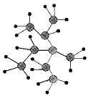D．1.0 L 0.1 mol·L⁻¹戊溶液中阴离子总的物质的量小于0.1 mol
10．下列说法不正确的是（ ）
A．按系统命名法，右图有机物的命名为2，3-二甲基-3-乙基戊烷
B．结构为…－CH＝CH－CH＝CH－CH＝CH－…的高分子化合物，其单元链节是乙炔
C．总物质的量一定时，乙炔和乙醛无论按什么比例混合，完全燃烧消耗氧气量或生成CO₂量不变
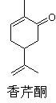

D． 化学式为C₁₀H₁₄O，可以发生取代反应、聚合反应和氧化反应

11．随着各地“限牌”政策的推出，电动汽车成为汽车届的“新宠”。特斯拉全电动汽车使用的是钴酸锂(LiCoO₂)电池，其工作原理如右图，A 极材料是金属锂和碳的复合材料（碳作为金属锂的载体），电解质为一种能传导Li＋的高分子材料，隔膜只允许特定的离子通过，电池反应式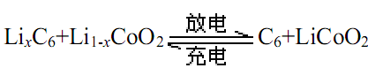。下列说法不正确的是（ ）
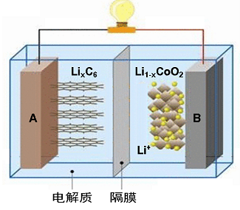
A．据题意分析可知该隔膜只允许Li⁺通过，放电时Li⁺从左边流向右边
B．放电时，正极锂的化合价未发生改变
C．充电时B作阳极，该电极放电时的电极反应式为：Li_{1-x} CoO₂+ xLi⁺+ xe－= LiCoO₂
D．废旧钴酸锂(LiCoO₂)电池进行“放电处理”让Li⁺进入石墨中而有利于回收
12．亚氯酸钠是一种高效氧化剂漂白剂，主要用于棉纺、亚麻、纸浆等漂白亚氯酸钠（NaClO₂）在溶液中可生成ClO₂、HClO₂、ClO₂⁻、Cl⁻ 等，其中HClO₂和ClO₂都具有漂白作用，但ClO₂是有毒气体。经测定，25℃时各组分含量随pH变化情况如图所示（Cl⁻没有画出）。则下列分析不正确的是（ ）
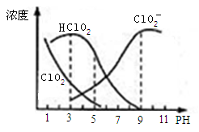
A．亚氯酸钠在碱性条件下较稳定
B．25℃时，HClO₂的电离平衡常数的数值Ka=10⁻⁶
C．使用该漂白剂的最佳pH为3
D．25℃时，同浓度的HClO₂溶液和NaClO₂溶液等体积混合，混合溶液中有则
c(HClO₂)+ 2c(H⁺)=c(ClO₂⁻)+ 2c(OH⁻)
13．有一未知的无色溶液，只可能含有以下离子中的若干种（忽略由水电离产生的H⁺、OH⁻）：H⁺、NH₄⁺、K＋、Mg^{2＋}、Cu^{2＋}、Al³⁺、NO₃－、CO₃^{2－}、SO₄^{2－}，现取三份100mL溶液进行如下实验：
①第一份加足量AgNO₃溶液后，有白色沉淀产生。
②第二份加足量BaCl₂溶液后，有白色沉淀产生，经洗涤、干燥后，沉淀质量为6.99 g。
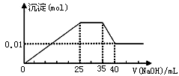
③第三份逐滴滴加NaOH溶液，测得沉淀与NaOH溶液的体积关系如图。根据上述实验，
以下推测不正确的是（ ）
A.原溶液一定不存在H⁺、Cu^{2＋}、CO₃^{2－}
B.不能确定原溶液是否含有K＋、NO₃－
C. 实验所加的NaOH的浓度为2mol·L^{－1}
D. 原溶液确定含Mg^{2＋}、Al^{3＋}、NH₄＋，且n(Mg^{2＋}):n(Al^{3＋}):n( NH₄＋)＝1:1:2
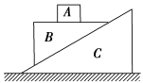
14．如图所示，物体B的上表面水平，当A、B相对静止沿斜面匀速下滑时，斜面保持静止不动，则下列判断正确的有（ ）
A．物体B的上表面一定是粗糙的
B．物体B、C都只受4个力作用
C．物体C受水平面的摩擦力方向一定水平向右
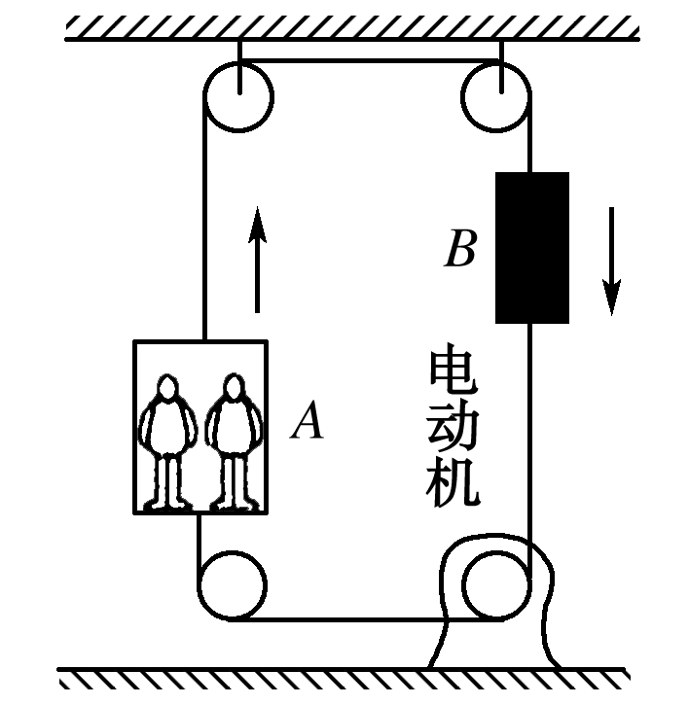
D．水平面对物体C的支持力小于三物体的重力大小之和
15．如图是一种升降电梯的示意图，A为载人箱，B为平衡重物，它们的质量均为M，上下均由跨过滑轮的钢索系住，在电动机的牵引下使电梯上下运动，如果电梯中人的总质量为m，匀速上升的速度为v，电梯即将到顶层前关闭电动机，依靠惯性上升h高度后停止，在不计空气和摩擦阻力的情况下，h为（ ）
A． B．
C． D．
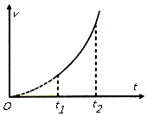
16．一带电小球在电场中仅在电场力作用下，从A点运动到B点，速度大小随时间变化的图像如图所示，、分别是带电小球在A、B两点对应的时刻，则下列说法中正确的有（ ）
A．A处的场强一定大于B处的场强
B．A处的电势一定高于B处的电势
C．带电小球在A处的电势能一定小于B处的电势能
D．带电小球从A到B的过程中，电场力一定对电荷做正功
17．如图所示为一直流电路，电源内阻不能忽略，但R₀大于电源内阻，滑动变阻器的最大阻值小于R，当滑动变阻器滑片P从滑动变阻器的最右端滑向最左端的过程中，下列说法正确的是（ ）
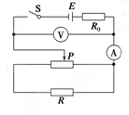
A．电压表的示数一直增大 B．电流表的示数一直增大
C．电阻R₀消耗的功率一直增大 D．电源的输出功率一直增大

二、选择题（本题共3个小题，在每个小题给出的四个选项中，至少有一个是符合题目要求的。全部选对得6分，选对但不全多得3分，有选错的得0份。）
18．下列说法正确的是（ ）
A．进入加油站后，禁烟、禁火、禁打手机、严禁给塑料容器加注油品。
B．滑动摩擦力可以对物体做正功，也可以对物体做负功，也可以对物体不做功。
C．电荷在电势高的地方，电势能大，电荷在电势低的地方，电势能小。
D．灵敏电流表在运输的时候应该用导线把两个接线柱连一起。
19．如图甲所示，abcd是位于竖直平面内的正方形闭合金属线框，金属线框的质量为m，电阻为R。在金属线框的下方有一匀强磁场区域，MN和PQ是匀强磁场区域的水平边界，并与线框的bc边平行，磁场方向垂直于线框平面向里。现使金属线框从MN上方某一髙度处由静止开始下落，如图乙是金属线框由开始下落到完全穿出匀强磁场区域瞬间的v-t图象，图象中的物理量均为已知量。重力加速度为g，不计空气阻力。下列说法正确的是（ ）
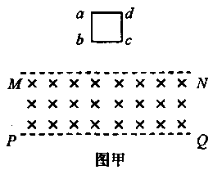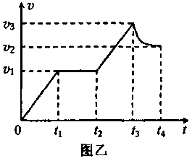
A．金属线框刚进入磁场时感应电流方向沿adcba方向
B．金属线框的边长为v₁(t₂ -t₁)
C．磁场的磁感应强度为
D．金属线框在0-t₄的时间内所产生的热量为
20.一个质量为m、电荷量为+q的小球以初速度v₀水平抛出，在小球经过的竖直平面内，存在着若干个如图所示的无电场区和有理想上下边界的匀强电场区，两区域相互间隔、竖直高度相等，电场区水平方向无限长，已知每一电场区的场强大小相等、方向均竖直向上，不计空气阻力，下列说法正确的是（ ）
v₀
第一无电场区
第二无电场区
E
第一电场区
E
第二电场区
A．小球在水平方向一直作匀速直线运动
B．若场强大小等于mg/q，则小球经过每一电场区的时间均相同
C．若场强大小等于2mg/q，则小球经过每一无电场区的时间均相同
D．无论场强大小如何，小球通过所有无电场区的时间均相同
非选择题部分
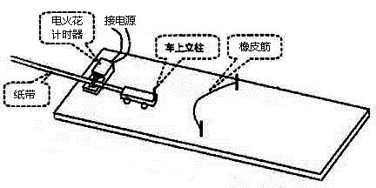
21. (10分)如图所示，某同学在做“探究功与速度变化的关系”的实验。当小车在l条橡皮筋 的作用下沿木板滑行时，橡皮筋对小车做的功记为W。当用2条、3条…橡皮筋重复实验时，设法使每次实验中橡皮筋所做的功分别为2W、3W…。
（1）图中电火花计时器的工作电压是
________V；
（2）实验室提供的器材如下：长木板、小车、橡皮筋、打点计时器、纸带、电源等，还缺少的测量工具是________；
（3）图中小车上有一固定小立柱，下图给出了4种橡皮筋与小立柱的套接方式，为减小实验误差，你认为最合理的套接方式是________；
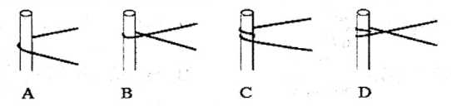
（4）在正确操作的情况下，某次所打的纸带如图所示。打在纸带上的点并不都是均匀的，为了测量橡皮筋做功后小车获得的速度，应选用纸带的________部分进行测量(根据下面所示的纸带回答），小车获得的速度是________m/s。(计算结果保留两位有效数字）
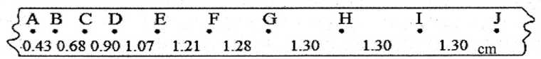
图1
22. （10分）某同学使用多用电表测量一定值电阻R_{x}的阻值，先把选择开关旋到“×1k”档位并调零，测量时指针偏转如图1所示。然后他应通过以下操作完成实验，
（1）请你将以下操作过程补充完整：
①________________________________；[来源:Z,xx,k.Com]
②________________________________；
③将两表笔接触待测电阻的两端，从表盘上读出数据，再乘以所选倍率即为所测电阻值；
④测量结束后，将选择开关旋到“OFF”挡。
（2）为更准确地测量该电阻的阻值，某同学设计了图2所示的电路。
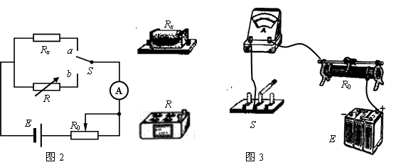
其所用器材有：滑动变阻器R₀、电阻箱R、电流表A、电源E、单刀双掷开关S各一只，以及导线若干。以上器材均满足实验所需条件。
①图3为该电路的实物图，其中部分电路已经连接好，请用笔画完成电路实物图的连接。
②测量时，有同学进行了如下一些操作，请将正确的步骤挑选出来，按正确操作顺序将步骤前的字母写到横线上：___________________________。
A．根据电路图，连接实物，将电阻箱的阻值调至最大；
B．先将单刀双掷开关掷向b端，调节滑动变阻器，使电流表A的指针指到表盘上某一适当位置，记下A的示数I；
C．先将单刀双掷开关掷向a端，调节滑动变阻器，使电流表A的指针指到表盘上某一适当位置，记下A的示数I；
D．再将单刀双掷开关掷向a端，调节滑动变阻器，使电流表A的示数变为I/2；
E．再将单刀双掷开关掷向b端，同时调节滑动变阻器和电阻箱，使电流表A的示数也为I；
F．再将单刀双掷开关掷向b端，保持滑动变阻器的滑片位置不变，调节电阻箱，使电流表A的示数也为I；
G．记下此时电阻箱接入电路的电阻值，即等于所测电阻值；

23．（16分）如图所示，质量m=1kg的小物体从倾角θ=37°的光滑斜面上A点静止开始下滑，经过B点后进入粗糙水平面（经过B点时速度大小不变而方向变为水平）。AB=3m。试求：
（1）小物体从A点开始运动到停止的时间t=2.2s，则小物体与地面间的动摩擦因数μ多大？
（2）若在小物体上始终施加一个水平向左的恒力F，发现当F=F₀时，小物体恰能从A点静止出发，沿ABC到达水平面上的C点停止，BC=7.6m，求F₀的大小。
（3）某同学根据第（2）问的结果，得到如下判断：“当F≥F₀时，小物体一定能从A点静止出发，沿ABC到达C点。”这一观点是否有疏漏，若有，请对F的范围予以补充。
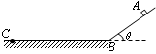
（sin37°=0.6，cos37°=0.8，取g=10m/s²）

24．（20分）电磁弹射是我国最新研究的重大科技项目，原理可用下述模型说明．如图甲所示，虚线MN右侧存在一个竖直向上的匀强磁场，一边长L的正方形单匝金属线框abcd放在光滑水平面上，电阻为R，质量为m，ab边在磁场外侧紧靠MN虚线边界．t=0时起磁感应强度B随时间t的变化规律是B=B₀+kt（k为大于零的常数），空气阻力忽略不计．
（1）求t=0时刻，线框中感应电流的功率P；
（2）若线框cd边穿出磁场时速度为v，求线框穿出磁场过程中，安培力对线框所做的功W及通过导线截面的电荷量q；
（3）若用相同的金属线绕制相同大小的n匝线框，如图乙所示，在线框上加一质量为M的负载物，证明:载物线框匝数越多，t=0时线框加速度越大．
M
N
乙
a
b
c
d
B
N
甲
M
a
b
c
d
B

25.（22分）图甲为某种速度选择器示意图，加速电场右侧是一接地金属圆筒，O₁、O₂为加速电场两极板上的小孔，O₃、O₄为圆筒某一直径两端的小孔，abcd为竖直荧光屏，光屏与直线O₁、O₂平行。开始时O₁、O_{2、}O₃、O、 O ₄在同一水平线上。已知加速电压为U，圆简半径为R，带正电的粒子质量为m，电量为q，圈筒转轴到光屏的距离OP＝3R(如图乙）。不计粒子重力及粒子间相互作用。
（1）若圆筒静止且圆筒内不加磁场，粒子从小孔O₁进入电场时的速度可忽略，求粒子通过圆筒的时间t。
（2）若圆筒内有竖直向下匀强磁场，磁感应强度大小为B，圆筒绕竖直中心轴以某一角速度逆时针方向匀速转动，粒子源持续不断地将速度不同的粒子从小孔0₁射入电场，经足够长时间，有的粒子打到圆筒上被吸收，有的通过圆筒打到光屏上产生亮斑。如果在光屏PQ范围内的任意位置里均会出现亮斑，PQ=R （如图乙）。求粒子到达光屏时的速度大小v的范围，以及圆筒转动的角速度。
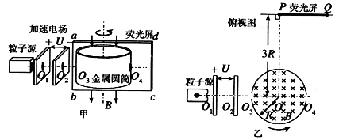
26．（10分）溴水中存在化学平衡：Br₂+H₂O HBr+HBrO，乙烯通入溴水中，生成A、B和C₂H₅Br三种物质（如图26所示）。 已知：R-CH₂Cl + NaOH (水溶液) → R-CH₂OH + NaCl
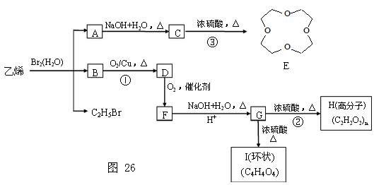
回答下列问题：
（1）写出B中所含官能团名称 ，
（2）指出③的反应类型 ，写出I(环状)的结构简式 。
（3）写出反应 ① 的化学方程式 。
写出反应 ② 的化学方程式 。

27．(18分)Ⅰ．(8分)次磷酸(H₃PO₂)是一种一元中强酸，具有较强的还原性。试回答下列问题：
（1）P的原子结构示意图为 ；
（2）NaH₂PO₂为 （填“正盐”或“酸式盐”），溶液中有关离子浓度从大到小的顺序为
。
（3）H₃PO₂可将溶液中的银离子还原为银单质，若该反应的氧化产物的化学式为H₃PO₄ , 则氧化剂与还原剂的物质的量之比为 。
Ⅱ．（10分）无机化合物A主要用于有机合成和药物制造，是具有良好前景的储氢材料。A中含有金属Li元素，遇水强烈水解, 对化合物A加强热则其会发生分解反应（非氧化还原反应），生成化合物E和气体C。在一定条件下，2.30g固体A与5.35gNH₄Cl固体恰好完全反应，生成固体B和4.48L气体C (标准状况)。已知气体C极易溶于水得到碱性溶液, 电解无水B可生成金属单质D和氯气。请回答下列问题：
（1）A的化学式是 ， C的电子式是 。
（2）写出化合物A与足量盐酸反应的化学方程式： 。
（3）物质A在加强热分解的化学方程式为： 。

28．(14分)甲醇是一种重要的化工原料，在生产中有着重要的应用。工业上用天然气为原料，分为两阶段制备甲醇：
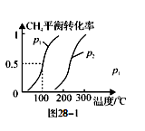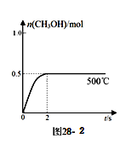
（i）制备合成气：CH₄(g)+H₂O(g) CO(g)+3H₂(g)
（ii）合成甲醇：CO(g)+2H₂(g)CH₃OH(g)
请回答下列问题：
（1）制备合成气：将1.0mol CH₄和2.0mol H₂O(g)通入反应室（容积为100L），在一定条件下发生反应（i）；CH₄的平衡转化率与温度、压强的关系如图28-1所示。
①已知100℃时达到平衡的时间为5min，则从反应开始到平衡，用氢气表示的平均反应速率为：v(H₂) = 。
②图中p₁ p₂（填“<”、”“>”或“=”）。
③为解决合成气中H₂过量而CO不足的问题，原料气中需添加CO₂，发生反应如下：
CO₂(g)+H₂(g)CO(g)+H₂O(g)，为了使合成气配比最佳，理论上原料气中甲烷与二氧化碳体积比为 。
（2）合成甲醇：在Cu₂O/ZnO作催化剂的条件下，向2L的密闭容器中通入1mol CO(g)和2mol H₂(g)，发生反应(ii)，反应过程中，CH₃OH的物质的量（n）与时间（t）及温度的关系如图28-2所示。
①反应（ii）需在 （填“高温”或“低温”）才能自发进行。
②据研究，反应过程中起催化作用的为Cu₂O，反应体系中含少量的CO₂ 有利于维持Cu₂O的量不变，原因是 （用化学方程式表示）。
③在500℃恒压条件下，请在图28-2中画出反应体系中n(CH₃OH)随时间t变化的总趋势图。
（3）工业上可通过甲醇羰基化法制取甲酸甲酯，其反应的热化学方程式为：
CH₃OH(g)+CO(g)HCOOCH₃(g) ，科研人员对该反应进行了研究，部分研究结果如下：
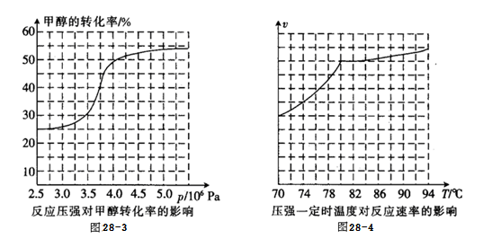
①从反应压强对甲醇转化率的影响“效率”看，工业制取甲酸甲酯应选择的压强是 。 (填“3.5×10⁶Pa”、“4.0×10⁶Pa”或“5.0×10⁶Pa”)。
②实际工业生产中采用的温度是80℃，其理由是 。

29.（16分）氨基甲酸铵（NH₂COONH₄）是一种白色固体，受热易分解。某小组模拟制备氨基甲酸铵，反应如下（且温度对反应的影响比较灵敏）：2NH₃(g)+CO₂(g)NH₂COONH₄(s) ΔH＜0
（1）如用下图I装置制取氨气，可选择的试剂是 。
（2）制备氨基甲酸铵的装置如下图Ⅱ所示，把NH₃和CO₂通入四氯化碳中，不断搅拌混合，生成的氨基甲酸铵的小晶体悬浮在CCl₄中。 当悬浮物较多时，停止制备。
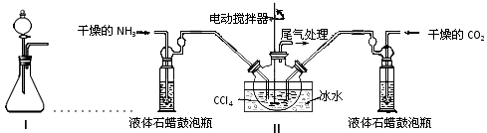

注：CCl₄与液体石蜡均为惰性介质。
- 发生器用冰水冷却的原因是 ，液体石蜡鼓泡瓶的作用是 。
②从反应后的混合物中分离出产品的实验方法是 （填写操作名称）。为了得到干燥产品，应采取的方法是 （填写选项序号）。
a．常压加热烘干 b．高压加热烘干 c．减压40℃以下烘干

（3）制得的氨基甲酸铵可能含有碳酸氢铵、碳酸铵中的一种或两种。
①设计方案，进行成分探究，请填写表中空格。
限选试剂：蒸馏水、稀HNO₃、BaCl₂溶液、澄清石灰水、AgNO₃溶液、稀盐酸。
实验步骤 | 预期现象和结论
步骤1：取少量固体样品于试管中，加入蒸馏水至固体溶解。 | 得到无色溶液
步骤2：向试管中加入过量的BaCl₂溶液，静置 | 若溶液不变浑浊，证明固体中不含碳酸铵。
步骤3：向试管中继续加入  。 | ，证明固体中含有碳酸氢铵。
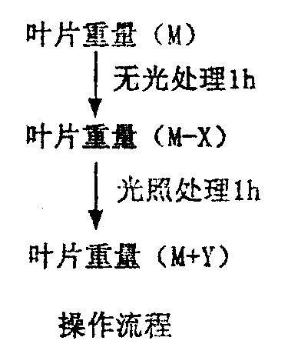
②根据①的结论：取氨基甲酸铵样品3.95 g，用足量氢氧化钡溶液充分处理后，过滤、洗涤、干燥，测得沉淀质量为1.97 g。则样品中氨基甲酸铵的物质的量分数为 。[M_{r}(NH₂COONH₄)=78、M_{r}(NH₄HCO₃) =79、M_{r}(BaCO₃)=197]

30.（14分）研究发现，植物的Rubisco酶具有“两面性”。当CO₂浓度较高时，该酶催化C₅与CO₂反应，完成光合作用；当O₂浓度较高时，该酶却催化C₅与O₂反应，产物经一系列变化后到线粒体中会生成CO₂，这种植物在光下吸收O₂产生CO₂的现象称为光呼吸。请分析回答下列问题：
（1）在较高CO₂浓度环境中，Rubisco酶所催化反应的产物是____________，该产物被还原生成糖类的过程还需要_____________（物质）。Rubisco酶的“两面性”与酶的________（特性）相矛盾。
（2）与光呼吸相区别，研究人员常把有氧呼吸称为“暗呼吸”。从反应条件上看，光呼吸需要光，暗呼吸__________；从反应场所上看，光呼吸发生在叶绿体和线粒体中，暗呼吸发生在__________中。
（3）如图表示测定某植物每1cm²叶片的重量（mg）变化情况（均考虑为有机物的重量变化）的操作流程及结果。该植物的呼吸速率可表示为____________（mg／cm²·h），实际光合速率可表示为__________（mg／cm²·h）。（用图中字母表示）

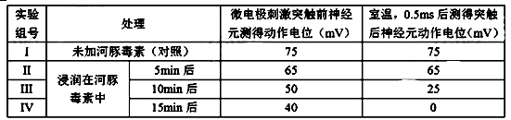
31.(12分)研究者为了研究神经元之间兴奋的传递过程，选用枪乌贼的神经组织进行实验，处理及结果如下表所示。

（1）第I组处理说明枪乌贼神经元兴奋时，膜外比膜内电位__________75mV。室温下，微电极刺激突触前神经元测得动作电位0.5ms后，才能测到突触后神经元的动作电位，这被称为“兴奋的延迟”，延迟的原因之一是 。
（2）已知河豚毒素对于突触后膜识别信息分子的敏感性无影响，从II、III、IV组推断，突触后神经元动作电位的降低应该是________直接引起的，由此可知河豚毒素对神经兴奋的传递起_________作用。
（3）若利用河豚毒素的生理作用开发药物，可作__________（选填选项前的符号）。
a．降糖药 b．麻醉药 c．镇痛剂 d．抗肌肉痉挛剂
（4）研究者利用水母荧光蛋白标记突触前神经元，直接观察到突触前膜先出现钙离子内流，之后引发突触小泡的定向移动。药物BAPTA能迅速结合钙离子，现将该药物注入突触小体内，若突触前神经元的 ，则说明钙离子不影响突触前神经元产生神经冲动，但对于神经元之间兴奋的传递是必需的。

32. （18分）某种鸟类（2N=76）为ZW型性别决定，其羽毛中的黑色素由等位基因A/a中的A基因控制合成，且A基因越多，色素越多。回答下列问题：
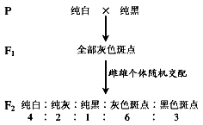
（1）若等位基因A、a位于Z染色体上。
①雌鸟羽毛的颜色有 种，其产生卵细胞的过程中可以形成__ 个四分体。
②用两只羽毛颜色相同的个体杂交，子代出现了性状分离现象，则亲代基因型为 ，子代中黑色羽毛：灰色羽毛：白色羽毛＝ 。
（2）若等位基因A/a位于常染色体土，另有一对不在性染色体上的控制色素分布的等位基因B／b。研究者进行了下图所示的杂交实验：
①根据杂交实验可以判断，A/a和B/b_ （在／不在）同一对同源染色体上，能够使色素分散形成斑点的基因型是 。
②F2中基因型种类最多的性状是 。让F₂中的纯灰色雄鸟与灰色斑点雌鸟杂交，子代新出现的羽毛性状占 。
③斑点羽毛的鸟在自然环境中比纯色羽毛的鸟更容易被天敌发现，将F₂全部个体放归自然界多年后，种群中A基因的频率将 （“变大”或“不变”或“变小”）。

理科综合答案
生物部分
1 | 2 | 3 | 4 | 5 | 6
C | C | A | D | B | D

30.（14分）
（1）C₃酸； NDDPH和ATP； 专一性
（2）有光无光均可； 细胞溶胶和线粒体（3）X； Y＋2X
31.
（1）低； 突触前膜以胞吐的方式释放神经递质，该物质被突触后膜上的特异性受体识别
（2）作用于突触后膜的神经递质数量减少 抑制
（3）b、c、d
（4）动作电位无改变，神经递质释放量减少
32.
（1）①2 38 ②Z^{A}W和Z^{A}Zª 1∶2∶1
（2）①不在 BB或Bb ②纯白 1/2 ③变小

化学部分
7 | 8 | 9 | 10 | 11 | 12 | 13
D | B | A | B | D | C | B

26.（1）溴原子、羟基 （2）取代反应 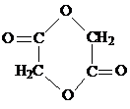
（3）
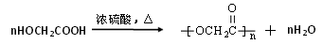
27、Ⅰ.（1）（1分） 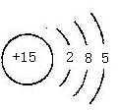
（2）正盐（2分）； c(Na+)＞c(H₂PO₂-)＞c(OH-)＞c(H+) (2分)
（3）H₃PO₄ (2分)
（1）LiNH₂ 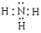 （2）LiNH₂ +2HCl =LiCl + NH₄Cl （3）① 3LiNH₂ Li₃N + 2NH₃↑
28、(14分)
（1）①0.003mol·L-1min-1 （2分） ② < （1分） ③ 3:1 （2分）
（2）① 低温 （1分） ② Cu₂O+CO2Cu+CO₂ （2分）
③ 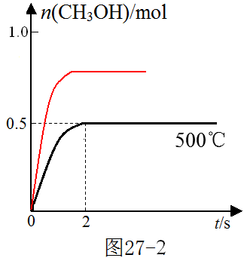
（画出达平衡时间小于2s给1分；画出平衡时纵坐标高于恒容时给1分。共2分。）
（3）①4.0×106 （2分） ②低于80℃，反应速率较小；高于80℃时，温度对反应速率影响较小，又因反应放热，升高温度时平衡逆向移动，转化率降低（答出前者给1分；答出后者即给2分；）
29.（每空2分）
（1）浓氨水与氢氧化钠固体等合理答案
（2）①降低温度，提高反应物转化率（或降低温度，防止因反应放热造成产物分解）；
通过观察气泡，调节NH₃与CO₂通入比例（或通过观察气泡，控制NH₃与CO₂的反应速率）
②过滤 c
（3）①
实验步骤 | 预期现象和结论
步骤3：少量澄清石灰水 | 溶液变浑浊
②0.800或80.0%（有效数字没有考虑不扣分）

物理部分

14 | 15 | 16 | 17 | 18 | 19 | 20
B | D | D | A | ABD | BC | AC

21. 220；刻度尺；A；GJ，0.65

22. (1)
①把选择开关旋到“×100”档位；
②将红黑表笔短接，调整欧姆调零旋钮，使指针指到电阻的零刻度处；
(2)
①电路实物图的连接如右图所示。
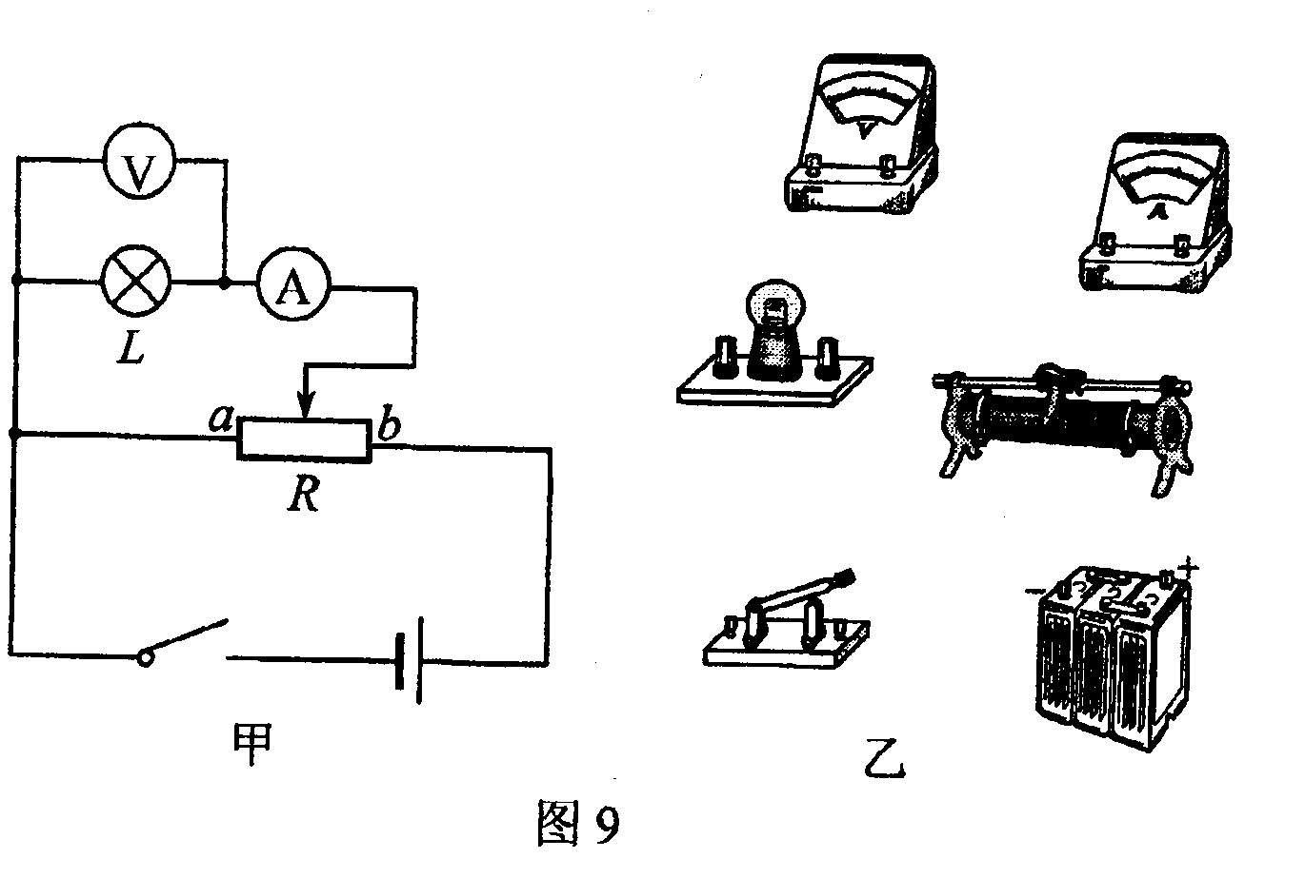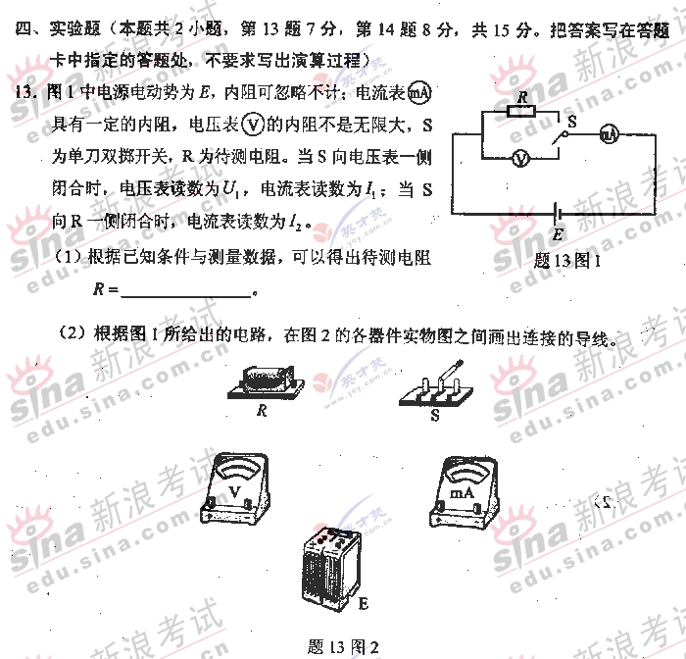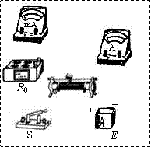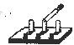
R₀
S
E
R
R_{x}
11答图
②A、C、F、G。
23．（16分）
（1）物体在斜面上的加速度a₁=gsinθ=6m/s²
物体在斜面上运动中，得t₁=1s，v_{B}=a₁t₁=6m/s
物体在水平面上的加速度a₂=μg ，t₂=2.2- t₁=1.2s
v_{B}=a₂t₂，得μ=0.5
（2）对A到C列动能定理式，其中h为斜面高度，L为斜面水平宽度
mgh+F₀（BC+L）－μmg BC =0 ，F₀=2N
（3）有疏漏，F太大物体会离开斜面，而不能沿ABC运动。
临界状态为物体沿斜面运动但与斜面没有弹力，此时F=mg/tanθ=13.3N，
得13.3N≥F≥2N。
24．（20分）解：（1）t=0时刻线框中的感应电动势 （2分）
功率 （1分）
解得 （2分）
（2）由动能定理有 （1分）
解得 （1分）
穿出过程线框中的平均电动势
线框中的电流 （1分）
通过的电量 （1分）
解得 （1分）
（3）n匝线框中t=0时刻产生的感应电动势 （1分）
线框的总电阻R_{总}=nR （1分）
线框中的电流 （1分）
t=0时刻线框受到的安培力 （1分）
设线框的加速度为a，根据牛顿第二定律有
解得 可知，n越大，a越大． （1分）

